  Escola Básica do 2º e 3º Ciclos/S Bela Vista  Ciências da Natureza  2012/2013  Professora: Elma Afonso | Ficha de Avaliação Sumativa  6ºAno  “ Reprodução Humana”
Nome: _________________________________________ Nº _____ Turma: _____ |  |  | Data: ____/____/ 2013
Encarregado de Educação: _____________________________ |  | Avaliação:

Antes de realizares a Ficha de Avaliação deves de a ler muito bem, do princípio ao fim, e só depois começas a realizá-la.
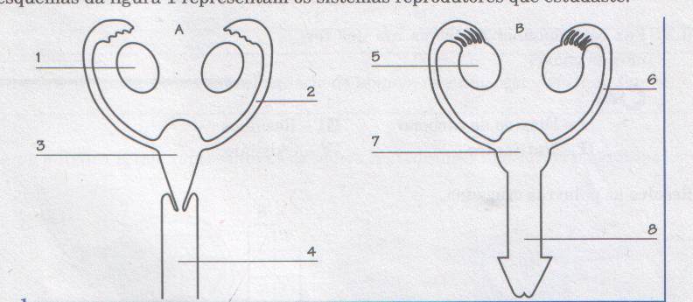
- Os esquemas da figura seguinte representam os sistemas reprodutores que estudaste.

  - Faz a legenda das figuras.

1- 5-
2- 6-
3- 7-
4- 8-
  - Qual dos esquemas representa o sistema reprodutor masculino? E o feminino?
- _______________________
- _______________________
  - Indica o número das figuras onde se produzem:
Os ovócitos ______
Os espermatozoides _______
  - Indica, utilizando os números, o caminho percorrido pelos espermatozoides desde o testículo até à fecundação.

- Nas questões que se seguem escolhe a opção correta:
2.1. O processo pelo qual os seres vivos dão origem a outros seres semelhantes designa-se por:
A- Reprodução | B- Fecundação | C- Polinização | D- Menstruação

2.2- A união do espermatozoide com o ovócito, de que resulta o ovo, designa-se por:
A- Reprodução | B- Fecundação | C- Mórula | D- Menstruação

2.3- No interior dos ovários da mulher, amadurece, geralmente durante o período fértil, em cada mês:
A- Um ovócito | B- Dois óvulos | C- Três óvulos | D- Um ovo

2.4- A fecundação geralmente ocorre:
A- Nos ovários | B- No útero | C- Na vagina | D- Nas trompas

2.5- A uretra no homem conduz:
A- Apenas esperma | B- Esperma ou urina | C- Apenas urina | D- Esperma e urina em simultâneo

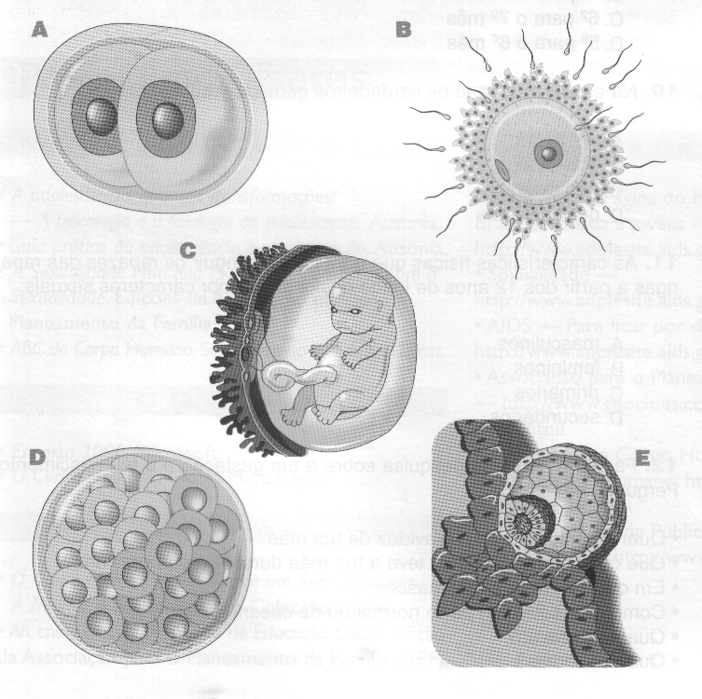
- Coloca as seguintes imagens, representativas de diferentes fases da gestação, na ordem correta:
1º
2º
3º
4º
5º

- O desenvolvimento do ser humano faz-se pela seguinte ordem:
- ovo – feto – embrião – mórula – novo ser
- ovo – mórula – embrião – feto – novo ser
- mórula – ovo – novo ser – embrião – feto
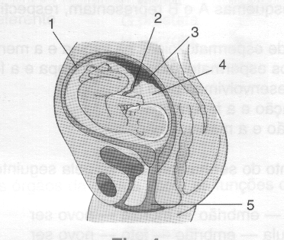
- feto – embrião – mórula – novo ser – ovo

- Observa a figura seguinte e responde às questões:
5.1- Faz a legenda da figura.
1-
2-
3-
4-
5-
5.2- Qual é a função do órgão representado pelo número 2?
______________________________________________________________________________________________________________________________________________________________
- Ao fim de 9 meses (40 semanas) o bebé está pronto para nascer. Ordena as frases seguintes pela sequência em que ocorrem, no momento do parto.
- A cabeça aparece à entrada da vagina. O bebé continua a sair.
- Vinte a trinta minutos após o bebé ter saído é expulsa a placenta.
- Corte do cordão umbilical; o recém-nascido começa a respirar por si próprio.
- O útero começa a contrair-se de forma rítmica e o bebé está em posição de sair.
- A parteira segura a cabeça do bebé e auxilia a mãe na expulsão do bebé.
- Rompimento da bolsa de águas. A cabeça do bebé desce em direção à vagina.
- Na espécie humana, durante a puberdade, surgem no rapaz e na rapariga caracteres sexuais secundários.
I – Homem | II – Mulher
Ombros largos | Ancas desenvolvida
7.1- Atendendo a que existe dimorfismo sexual na espécie humana, completa o quadro seguinte com a referência de 2 caracteres sexuais secundários que permitem a distinção entre o homem e a mulher.

7.2- Refere um carácter sexual secundário comum ao homem e à mulher.
_______________________________________________________________________________

